Инструкция по переходу на новый ключ шифрования на стороне клиента АС «УРМ»

В целях поддержания в актуальном состоянии безопасности канала передачи данных между клиентом и сервером АС «УРМ», ГКУ НСО «РИЦ» приобрело новый ключ шифрования. Для возможности связи с сервером АС «УРМ» необходимо сделать определенные настройки Вашего ПК и АС «УРМ». Данная инструкция расскажет как, что и когда делать.
В 18:00 30 сентября 2019 года (понедельник) произойдет остановка серверов АС «УРМ», подготовка новых ключей шифрования и сам переход на новый ключ. Ориентировочно в 18:30 30 сентября 2019 года (понедельник) сервера АС «УРМ» вновь запустятся в работу, уже с новым ключом шифрования. Специфика работы серверов и клиентов АС «УРМ» такова, что Вам нельзя заранее подготовиться к переходу на новый ключ – ключ шифрования в АС «УРМ» может быть прописан только один, при этом на клиенте и сервере они должны совпадать. Если Вы измените настройки АС «УРМ» раньше смены ключа на сервере – АС «УРМ» не сможет связаться с сервером, пока на сервере не поменяется ключ! Ничего плохого в этом нет, просто не меняйте настройки раньше времени, если Вам нужен рабочий АС «УРМ» до 18:00 30.09.2019.
Итак, для связи с сервером после смены ключа шифрования Вам необходимо выполнить следующие действия:

- Установить Корневой сертификат в хранилище «Доверенные корневые центры сертификации»
1.1 Открыть файл Корневой сертификат.cer.
  - Нажать «Установить сертификат».
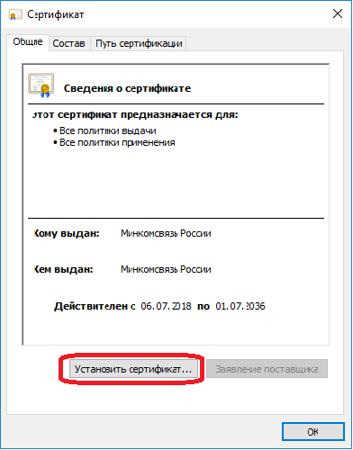

  - Нажать «Далее».
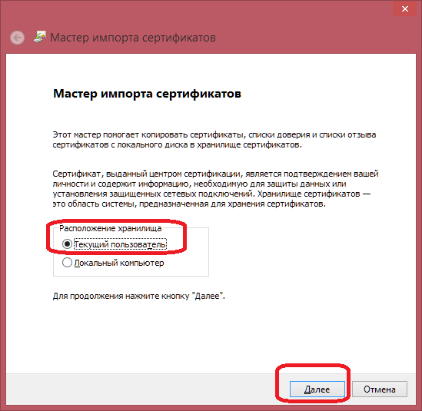

1.4 Выбрать «Поместить все сертификаты в следующее хранилище» и нажать «Обзор».
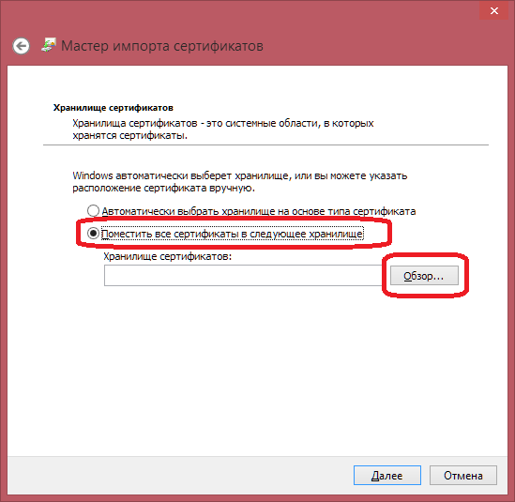

  - Выбрать «Доверенные корневые центры сертификации» и нажать ОК.
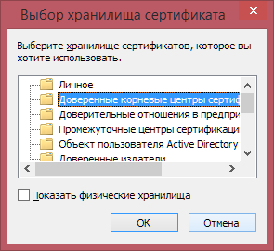

  - Нажать «Далее».
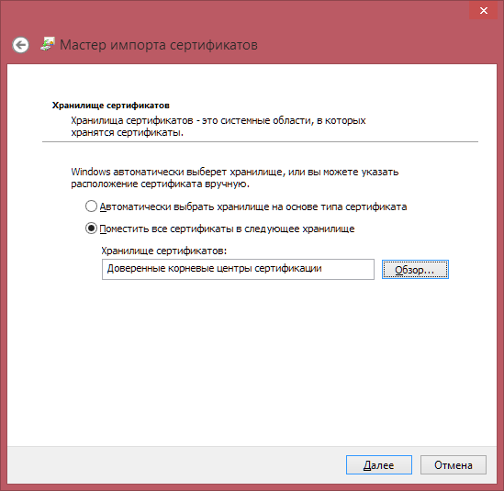

  - Нажать «Готово».
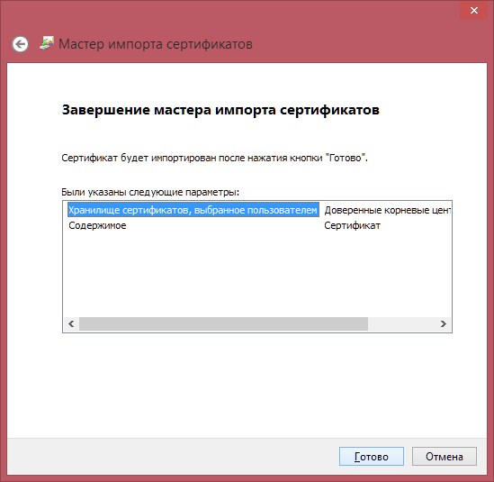

  - Нажать ДА.
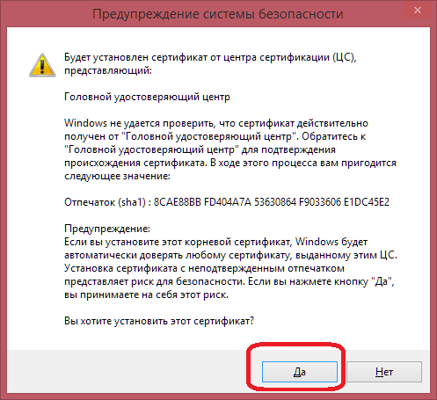
  - Нажать ОК.
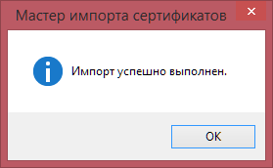

- Установить промежуточный сертификат шифрования в хранилище «Промежуточные центры сертификации»
  - Открыть файл Промежуточный сертификат.cer.
  - Нажать «Установить сертификат».
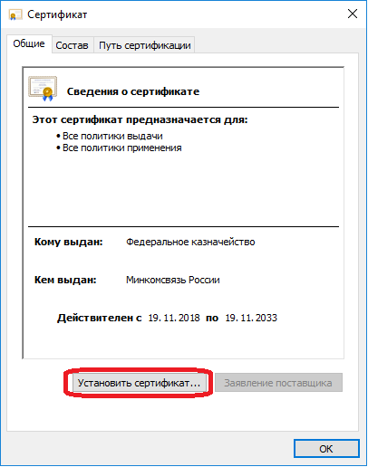

- Нажать «Далее».

- Выбрать «Поместить все сертификаты в следующее хранилище» и нажать «Обзор».

- Выбрать «Личное» и нажать ОК.
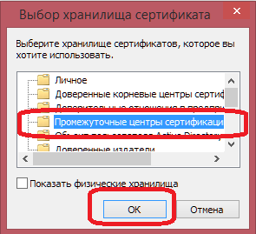

- Нажать «Далее».
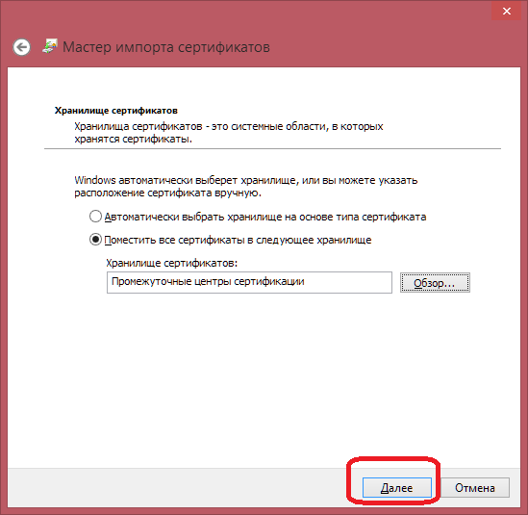

- Нажать «Готово».
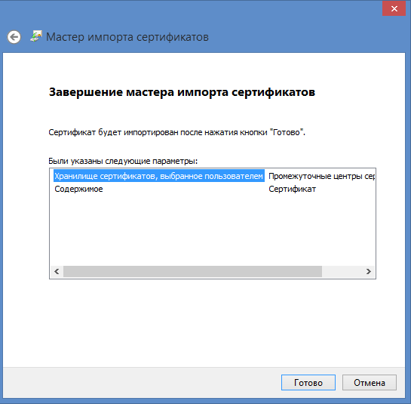

- Нажать ОК.
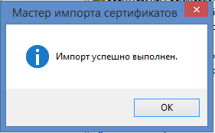

- Установить сертификат шифрования в хранилище «Личное»
  - Открыть файл Сертификат шифрования.cer.
  - Нажать «Установить сертификат».
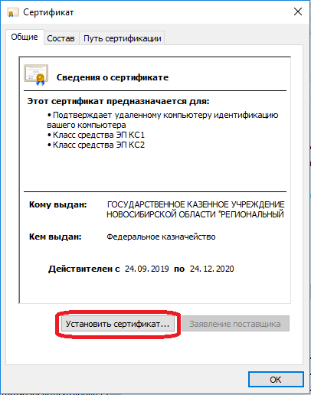

  - Нажать «Далее».

  - Выбрать «Поместить все сертификаты в следующее хранилище» и нажать «Обзор».

- Выбрать «Личное» и нажать ОК.
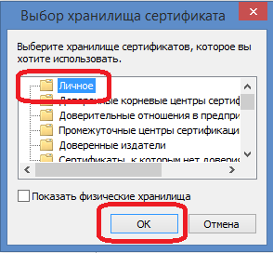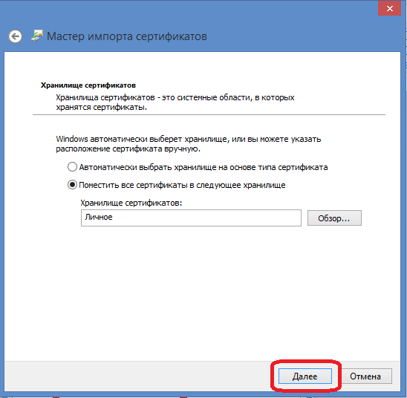
- Нажать «Далее».

- Нажать «Готово».
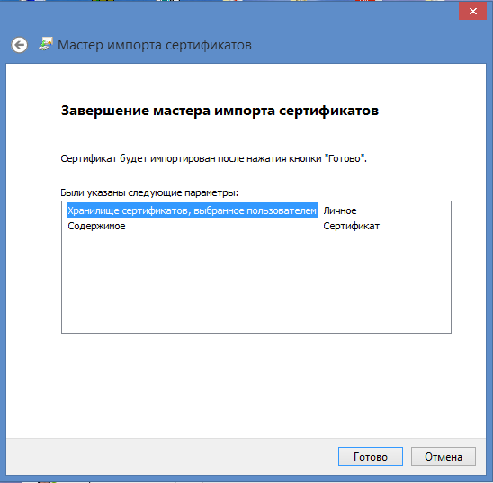

- Нажать ОК.

- Заменить в настройках АС «УРМ» старый ключ на новый

Узнать ключ сертификата сервера УРМ можно, открыв файл Сертификат шифрования.cer, перейдя на вкладку Состав и выбрав поле Серийный номер:
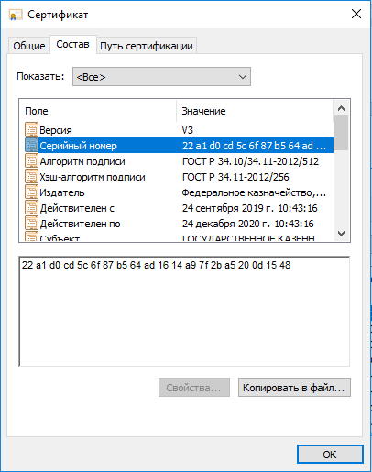

Теперь, когда Вы знаете ключ сертификата сервера УРМ необходимо в клиенте АС «УРМ», на интерфейсе «Настройки» - «Редактор настроек» в поле Серийный номер сертификата сервера в секции «Настройки шифрования» вписать новый ключ вместо старого.
!!Обратите внимание, что менять нужно не номер сертификата клиента, а именно Серийный номер сертификата сервера!!
Т.е., по факту, вечером 30.09.2019 необходимо в настройках АС «УРМ» заменить строчку 051c65671e0006b3e8111cc6ba839cb7 ‎на ‎‎‎‎22a1d0cd5c6f87b564ad1614a97f2ba5200d1548, а также в строчке «Криптопровайдер» выбрать значение «Crypto-Pro GOST R 34.10-2012 Cryptographic Service Provider»
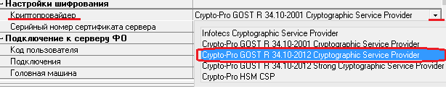
Больше ничего в АС «УРМ» трогать не нужно!
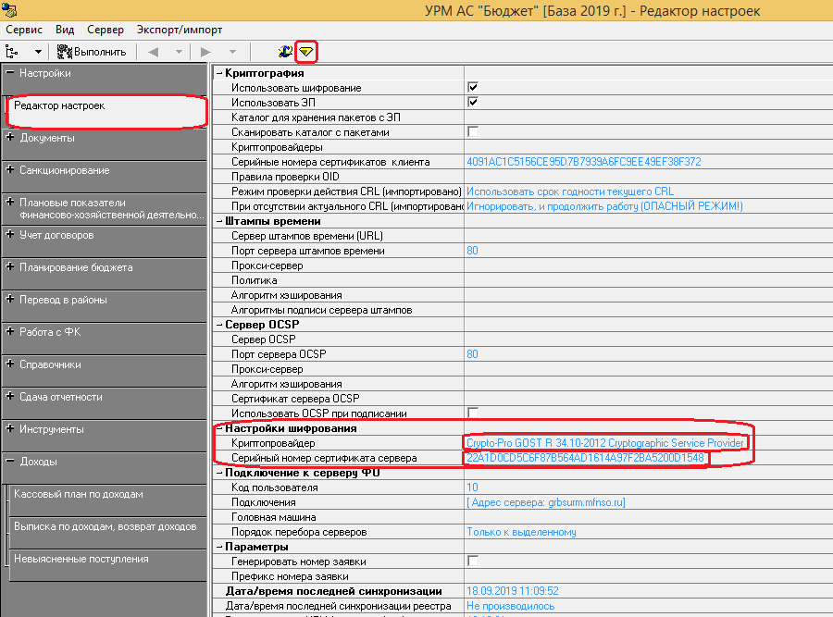
После завершение ввода настроек нажать «Сохранить» (желтый кристалл) и обязательно перезапустить (закрыть и открыть заново) клиент АС «УРМ». На этом процесс настройки завершен. Простую или полную синхронизацию делать нет необходимости.
Если Вы хотите проверить, всё ли сделано верно - можно любым образом связаться с сервером АС «УРМ» (простая синхронизация, проверка наличия обновлений, отправка документов).

Возможные ошибки АС «УРМ» при связи с сервером и их причины:
Сертификат сервера не найден в хранилище MY
Такая ошибка говорит о том, что, либо новый сертификат шифрования не найден в хранилище «Личные», либо Вы не перезапустили АС «УРМ» после установки сертификата.
Что делать:
1) Выполнить пункты 1, 2, 3, 4 (можно еще раз, ничего не сломается);
2) Закрыть АС «УРМ» и открыть заново.

Ошибка при отправке или обработке на сервере. Неверный пакет данных.
Такая ошибка говорит о том, что сертификаты у нас на сервере и у Вас на клиенте не совпадают.
Что делать: проверить текущую дату и время – ДО 18:00 30.09.2019 работает ключ 051c65671e0006b3e8111cc6ba839cb7, после 18:00 30.09.2019 работает ключ 22a1d0cd5c6f87b564ad1614a97f2ba5200d1548. Большими или маленькими буквами Вы пишете идентификатор ключа – не имеет значения, главное – английская раскладка и отсутствие пробелов, точек, запятых и т.д.

Ошибка при отправке или обработке на сервере. Набор ключей неопределён.
Такая ошибка говорит о том, что настройки Криптопровайдера указаны неверно.
Что делать: в настройках АС «УРМ» в строчке «Криптопровайдер» выбрать значение «Crypto-Pro GOST R 34.10-2012 Cryptographic Service Provider», после чего перезапустить АС «УРМ».

Краткое заключение для тех, кого данная инструкция запутала:

- Необходимо в любое удобное для Вас время установить «Корневой сертификат» в «Доверенные корневые центры сертификации».
- Необходимо в любое удобное для Вас время установить «Промежуточный сертификат» в «Промежуточные центры сертификации».
- Необходимо в любое удобное для Вас время установить «Сертификат шифрования» в «Личное».
- Необходимо в настройках АС «УРМ» в разделе «Настройки шифрования» вечером 30.09.2019 (понедельник) поменять существующий «Серийный номер сертификата сервера» на ‎22a1d0cd5c6f87b564ad1614a97f2ba5200d1548 и в строчке «Криптопровайдер» выбрать значение «Crypto-Pro GOST R 34.10-2012 Cryptographic Service Provider».
- Закрыть АС «УРМ» и открыть заново.

